**МОУ «ООШ с. Каменка Пугачёвского района Саратовской области»**

***ДОРОГАЯ РЕЛИКВИЯ***

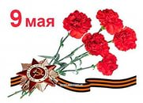

**Работу выполнила**

**ученица 6 класса**

**МОУ «ООШ с. Каменка»**

**Зубарёва Дарья**

Руководитель

Сергеева Ольга Владимировна

**-2015-**

**Вступление**

Всё дальше уходит в историю Великая Отечественная война.О войне мы узнаём из книг, из уроков истории, но самыми убедительными документами являются простые письма фронтовиков, столкнувшихся с войной лицом к лицу, и, конечно же, воспоминания наших уже не молодых бабушек и дедушек – детей той страшной и жестокой войны.

Фронтовые письма – особый первоисточник летописи Великой Отечественной войны. Актуальность изучения фронтовых писем заключается в том, что они являются носителями особой информации, ценной для анализа психологии человека военного времени, для поиска и установления мест гибели воинов.

Фронтовые письма – документы особые. Солдат писал их самым близким людям, выплёскивал сокровенное и уж, конечно, это было самое личное. Сейчас они скромно лежат за витриной, они безмолвны. Чьи же они, кто их хозяин? Как сложилась его судьба? О чём они пытались рассказать адресату, а значит и нам, сегодняшнему поколению? Нам ведь так нужно сохранить память об этих людях, сильных духом, чтобы самим быть такими упорными, честными, самоотверженными, до конца выполнять свой гражданский долг, быть патриотами.

Фронтовые письма – это целый мир мыслей, чувств, страстей людей, познавших на себе, что такое война. Это свидетельства бессмертных подвигов наших земляков, прошедших самую кровопролитную войну, какую когда-либо познало человечество.

Под свист пуль и осколков, грохот канонады, разрывы бомб спешили солдаты поведать о своих мыслях и чувствах, желаниях и мечтах. Каждая строка фронтового «треугольника» искренна, здесь нет фальши. За каждой строчкой стоит человек. Но прошло время, и они стали архивными документами, по которым мы можем читать страницы нашей истории.

**В** **комнате- музее имени Героя Советского Союза Л.Н.Литвиновой МОУ «ООШ с. Каменка» хранится несколько фронтовых писем. Родственники передавали их в школьный музей с надеждой: пока память жива – живы будут и их солдаты, отдавшие свои жизни за самое святое – Родину.**

Не будет преувеличением сказать, что фронтовые письма имеют бесспорное право встать в один ряд с трудами военных историков, воспоминаниями маршалов и генералов, книгами маститых литераторов. Пожелтевшие от времени треугольники, открытки со штемпелями полевой почты… Эти бесценные человеческие документы оживляют суровую правду о войне. Письма с фронтов Великой Отечественной войны – документы огромной силы. В пропахших порохом строках- дыхание войны, грубость суровых окопных будней, нежность солдатского сердца, вера в Победу…

- Фронтовые письма являются уникальными документами военной эпохи и источниками информации, по которым (пусть не всегда), но можно определить судьбу солдата, найти место его гибели. Это трагическая история людей и страны;

- письма с фронта остаются подлинной драмой. Это «живой родник», «память сердца» для родных и близких. Каждая строка фронтового «треугольника» искренна, здесь нет фальши, за каждой строчкой стоит человек.

-фронтовые письма – это история нашей победы, память о том, как трудно она нам досталась.

***Фронтовые письма***

**Писем белые стаи  
Прилетали на Русь.  
Их с волненьем читали,  
Знали их наизусть.  
Эти письма, поныне  
Не теряют, не жгут,  
Как большую святыню  
Сыновьям берегут.**

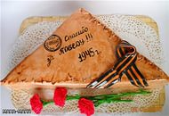

Боец, отправлявший весточку домой, и не помышлял о том, что спустя десятилетия его послание будут читать и изучать посторонние люди. Поэтому он писал просто, откровенно. Солдату были интересны самые мелкие бытовые подробности тыловой жизни, о которой он так тосковал. И находясь в страшном аду войны, солдат стремился в своем письме успокоить, подбодрить родных. Поэтому письма полны оптимизма, надежды на скорое возвращение, веры в победу.

Уже давно переписка близких людей той поры перестала быть личным делом. Это уже история. Расскажем о нескольких фронтовых письмах, которые хранятся в нашем школьном музее.

**ПИСЬМО ВАСИЛИЯ ИВАНОВИЧА СКВОРЦОВА**

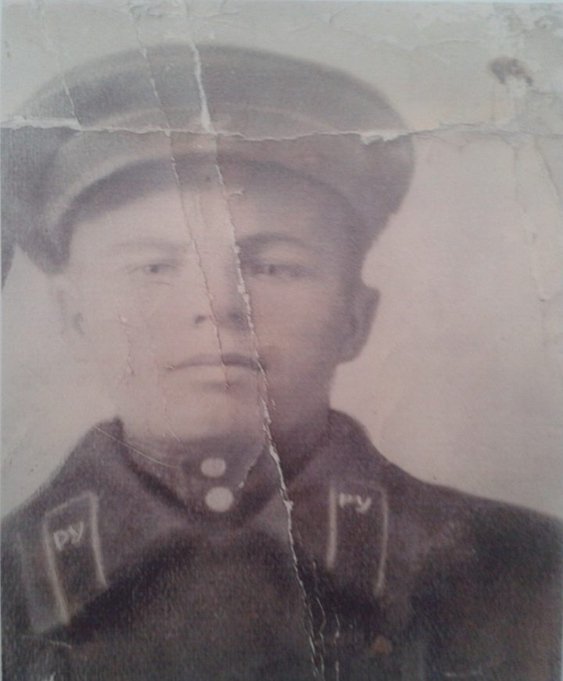

Много лет хранится в школьном музее фронтовое письмо нашего земляка Скворцова Василия Ивановича. Написано оно 2 февраля 1942 года. Начинается письмо с обращения к многочисленной родне: "Добрый день, многоуважаемые сроднички: тятянька, маманька, сестрицы Дамаша, Дуня, Катюша, Маня; братцы Вася, Шура..." Именно сестра Дамаша и сохранила это письмо. Оно много лет пролежало на дне старой швейной машинки и случайно было обнаружено дочерью Домны Ивановны, Кашиной Валентиной Михайловной. Она-то и передала его в музей.

Патриотизмом и верой в победу наполнены строчки этого письма: "Деремся мы крепко с немецкими захватчиками. На душе у нас одно стремление- к победе. Эти стервятники разоряют наши мирные города, сёла, мучают мирное население. Но это им даром не пройдет. Мы им отомстим..."

Погиб Скворцов Василий Иванович в том же 42-ом году.

**ПИСЬМО ПЕТРА МАРКЕЛОВИЧА КНЯЗЕВА**

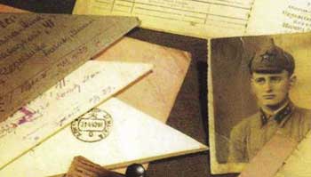

Жительница с. Каменка Карпунина Валентина Алексеевна много лет бережно хранит фронтовое письмо своего дяди –Князева Петра Маркеловича. Написано оно зимой 1942 года и адресовано матери и сестрёнке. Это письмо не принесло радости в дом, потому что пришло вместе с похоронкой. Вероятно, Пётр написал его перед боем, в котором погиб, так и не успев отправить весточку родным.

Со временем написанное становится всё труднее разобрать. Приводим текст письма: «Во-первых, сообщаю, что пока жив и здоров. Эта жизнь наша вам тоже известна, пока говорим, а через секунду или минуту можно погибнуть. Но ничего не поделаешь-война! Мама, с кем я вместе служил во время боёв- все порастерялись. Живы они или нет, я не знаю (Кузьма Некрасов, Гришунин Иван Леонтьевич). В общем, пока судьба их мне неизвестна.

Мама и Тоня, вам надо работать в колхозе, а то у вас хуже будет с хлебом. В общем, думайте теперь сами, как вам прожить, а я, если жив буду- напишу.

Всё, пока, до свиданья. Целую всех! Я по вам соскучился! Ваш сын, адреса пока нет».

После получения похоронки родственники написали запрос в госпиталь, где умер Пётр. Им пришел ответ: «Здравствуйте , Князева Евдокия Корнеевна. Шлю Вам фронтовой привет и удовлетворяю вашу просьбу по письму, в котором вы меня просите о вашем сыне Петре. Сына Вашего я вообще не знал. Но потом, когда он поступил тяжело раненный ночью с повреждением костей, то ноги я ему ампутировал. И он этого перенести не смог – скончался, прожив всего два дня. Захоронен он на опушке леса, что возле села М…(нельзя прочитать) Козельского района Смоленской области. Вот и всё. что я мог для вас сделать».

**Заключение**

О многом рассказали мне фронтовые письма, и хотя письма адресованы не мне, а родным и близким погибших воинов, мне кажется, что написаны они в будущее, то есть мне и моим друзьям. Они обращены к моему поколению, к каждому из нас с призывом: «Берегите Родину, она у вас одна и навсегда!» Письма наших солдат – это страница нашей истории.

Письма с фронта позволили не только создать временной фон для осмысления войны, но и помогли раскрыть внутренний мир солдат, узнать, какими они были там, на большой войне, представить частную жизнь человека, демонстрирующую одновременно целый ряд типичных ситуаций. В проанализированных письмах зачастую прослеживается сходство мыслей, переживаний, оценок, чувств.

Я прочитала все письма, хранящиеся у нас в музейной комнате. Познакомилась и с письмами других солдат, защищавших нашу родную землю, прочитала литературу, посвящённую будням Великой Отечественной войны. Мне кажется, я прожила с ними целую жизнь. И теперь мне представляется возможным с уверенностью сказать, что жизнь прервать нельзя, её можно поменять с гражданской на военную. Ведь в груди каждого солдата продолжало биться живое сердце. Оно любило и страдало, переживало за судьбу всей страны и своих самых родных и близких людей. Важно эту память сохранить, не растерять. Надо уметь передать ее следующему поколению … Ведь пока мы живем, жива и память о погибших родных в суровые годы Великой Отечественной войны. Просто эту память надо передать от деда к сыну или дочери, от сына к внуку или внучке. Иначе мы окончательно превратимся в народ Иванов, родства не помнящих, и утратим себя как нацию.

Когда-нибудь, это с сожалением стоит признать, наши потомки придут 9 Мая к Вечному огню, к мемориалам Славы без ветеранов. Их Победа станет былинным, почти сказочным подвигом, о котором будут слагать песни, писать стихи, снимать фильмы. Уйдут живые свидетели тех страшных лет. Некому будет рассказывать правду о войне, и наша задача – донести до своих сверстников великую правду о войне и том героическом поколении.

**Список использованной литературы**

Материалы комнаты-музея им. Героя Советского Союза Л.Н.Литвиновой МОУ «ООШ с. Каменка»

Письмо Василия Скворцова от 02.02 1942 г.

Письмо Петра Маркеловича Князева 1942 г.

1. Письмо из госпиталя от 19.09.42 г.

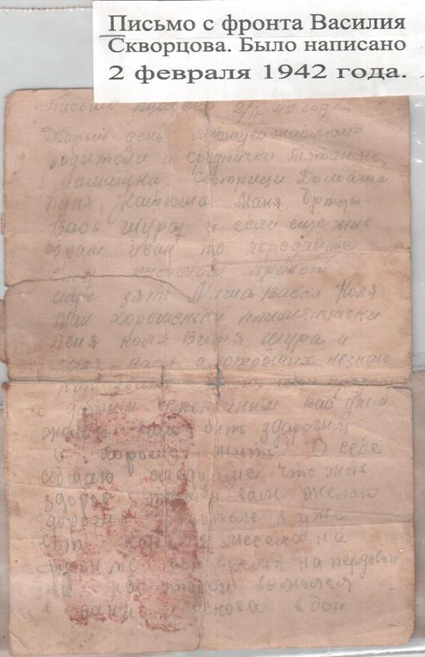**Приложения**

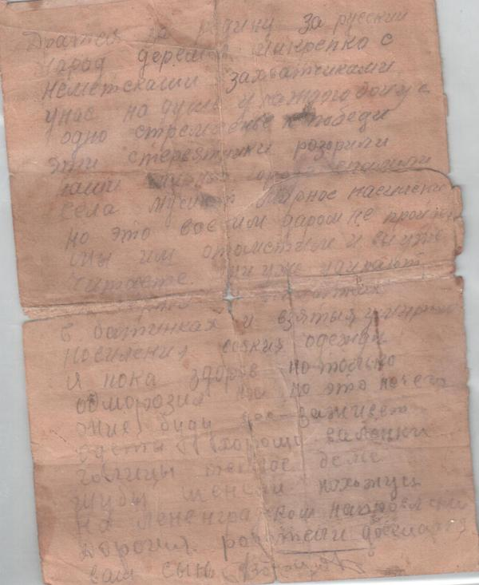

**Письмо Петра Маркеловича Князева 1942 год**

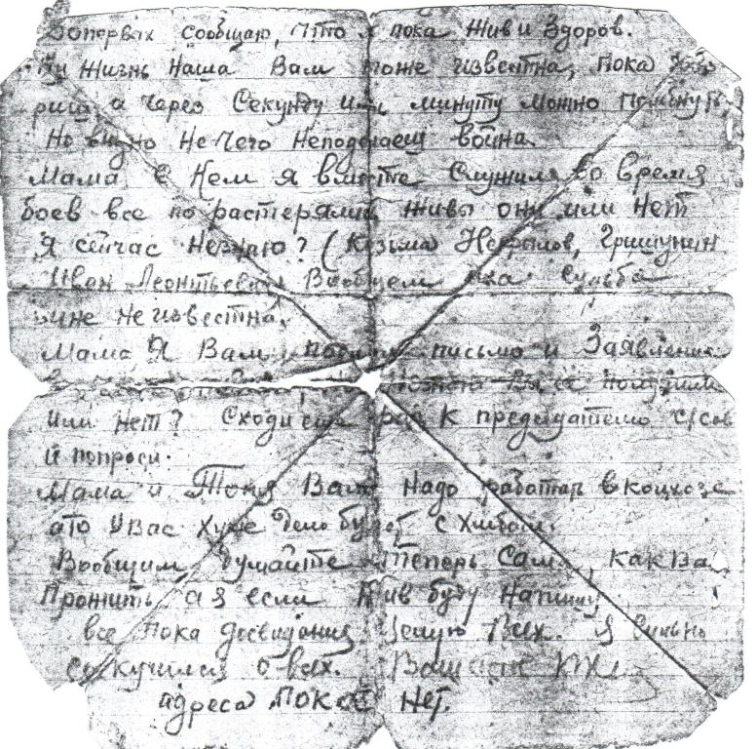

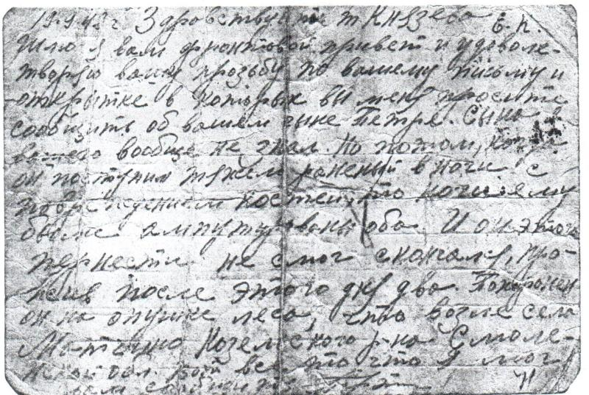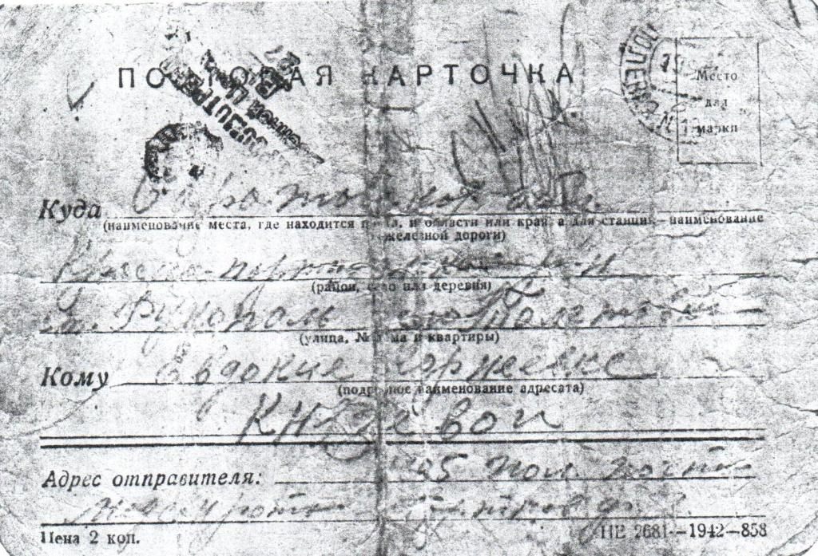**Письмо хирурга, оперировавшего П.М.Князева, его матери – Князевой Евдокии Корнеевне**